0、配置环境：

- JDK 17+ （Java 开发环境）
- Maven （后端构建）
- Node.js 18+ （前端开发环境）
- MySQL 8.0+ （数据库）

- 创建数据库 打开navicat 创建数据库ai_learn 字符选utf8mb4
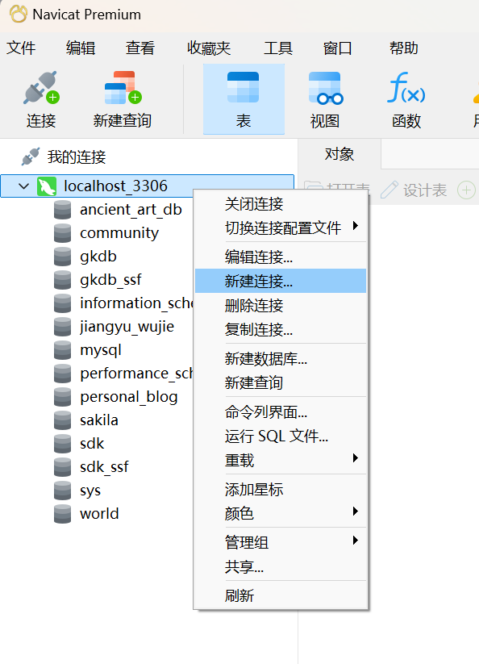
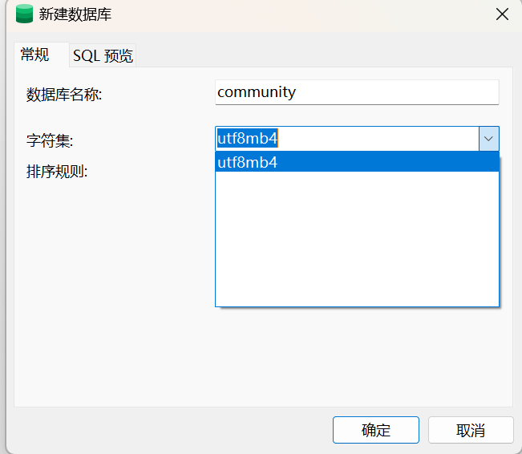

将learnAi\backend\src\main\resources\db中的ai_learn.sql导入到数据库ai_learn中 完成数据库创建
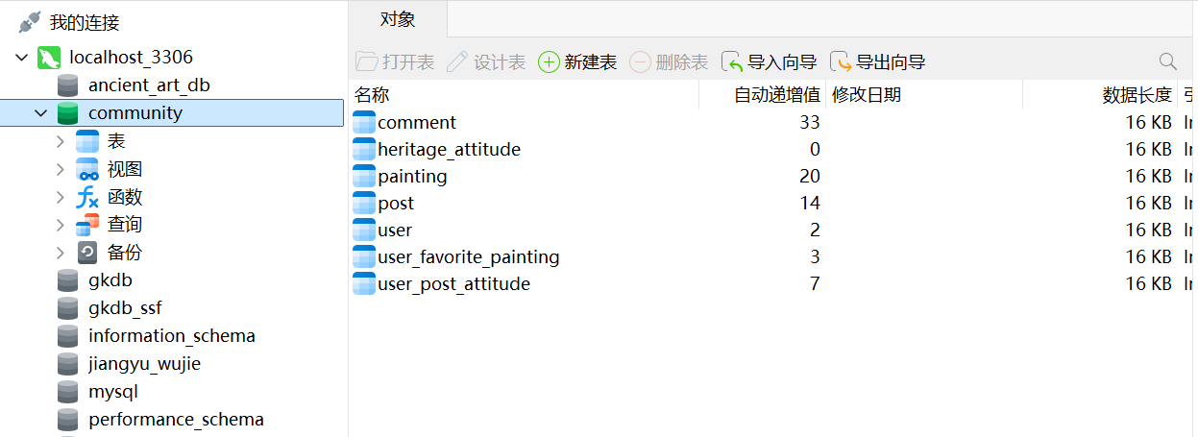

二、修改数据库连接配置

编辑 backend/src/main/resources/application.properties

找到这两行：

spring.datasource.username=root # 改成你的 MySQL 用户名，一般都是叫root，不用改
spring.datasource.password=你的密码 # 改成你的 MySQL 密码

完成数据库连接配置 启动数据库

三、启动后端

在idea里面打开backend文件夹 在终端运行以下代码

mvn spring-boot:run

启动后的界面是这样的
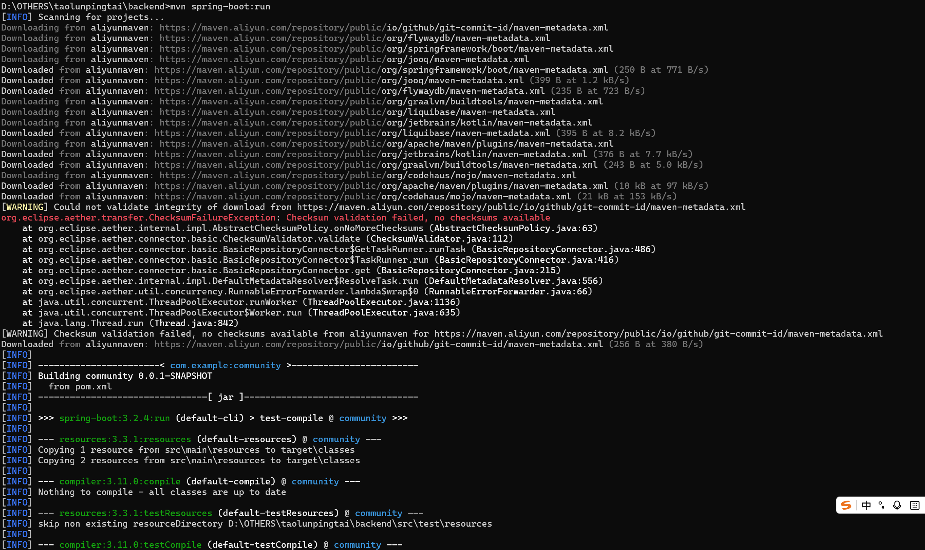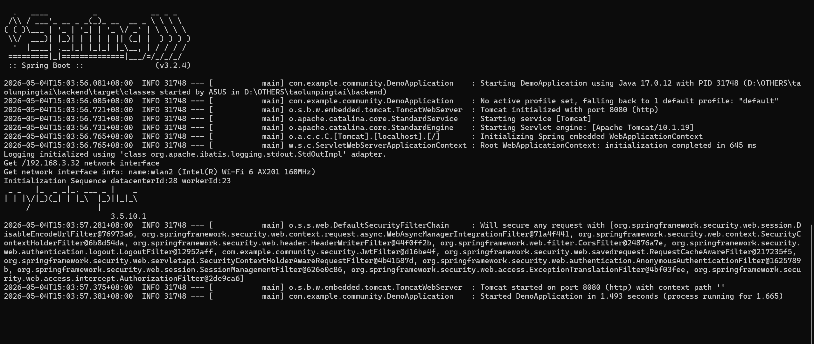
完成后端启动

四、启动前端

在idea中打开frontend目录 在终端运行以下代码

# 1. 安装依赖（首次运行）
npm install

# 2. 启动前端服务
npm run dev

弹出以下说明已经成功运行了
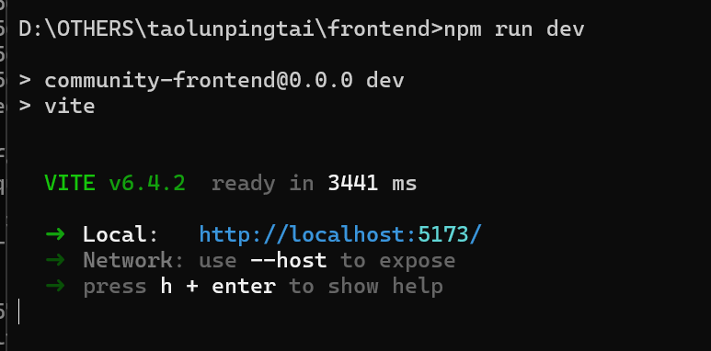

- 打开python 脚本

六、打开浏览器访问http://localhost:5173/

就可以体验完整功能了

